Linux-Runlevel
Runlevel | openSUSE | Debian
S | Single-User | Initialisierung bei Systemstart
0 | Shutdown mit Halt
1 | Single-User | Single-User + Netzwerk
2 | Multi-User | Multi-User + Netzwerk + Grafik
3 | Multi-User + Netzwerk | Multi-User + Netzwerk + Grafik
4 | - | Multi-User + Netzwerk + Grafik
5 | Multi-User + Netzwerk + Grafik | Multi-User + Netzwerk + Grafik
6 | Shutdown mit Reboot

Zustandsdiagramm Debian

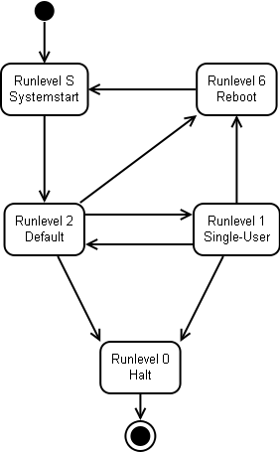

Befehle
Herunterfahren: init 0, halt, shutdown -h now, poweroff
Neustart: init 6, reboot, shutdown -r now
Default: init 2
Single-User: init 1

